一、滤波与信号调理类算子
此类算子用于抑制噪声、补偿信号失真、调整信号幅度 / 相位，是符号级处理的 “信号预处理核心”，对应文档中 RX-DFE、发送端预滤波等环节。
1. 固定 / 可变系数 FIR 滤波算子
- 功能：通过有限长单位脉冲响应滤波器实现信号频域选通（如滤除带外噪声）、信号成形（如符合通信标准的滚降特性）。
- 应用场景：RX-DFE 中的信道滤波（文档 2）、发送端的基带成形滤波、多径信号的滤波平滑。
- 文档依据：文档 1 明确提到 “物理层处理特征包括固定 / 可变系数插值滤波”；文档 2 RX-DFE 典型流程中包含 “16bits 信道滤波（FIR）”，用于基带信号的噪声抑制。
2. 插值滤波算子
- 功能：解决 “采样率不匹配” 或 “符号定时偏移” 问题，通过插值算法（如线性插值、多项式插值）生成非整数采样点的信号值，实现符号精确恢复。
- 应用场景：符号同步后的符号恢复（文档 1）、信道估计中导频间信道系数补全、采样时钟偏移补偿。
- 文档依据：文档 1 “符号级处理环节含插值滤波”，用于 CDA 解调后的符号恢复；文档 2 同步模块中 “插值滤波” 用于修正采样位置偏差，确保符号采样准确性。
3. 数字增益调整（DGA）算子
- 功能：动态调整输入复信号的功率动态范围，避免信号幅度超出后续处理单元（如 ADC/DAC）的线性区间，同时补偿链路损耗。
- 应用场景：RX-DFE 前端（文档 2），对 ADC 输出的 16bits 信号进行增益校准；发送端 TX-DFE 的信号幅度控制。
- 文档依据：文档 2 RX-DFE 流程明确标注 “16bits DGA（数字增益调整）”，公式为output(i) = input(i) * gain（gain 为复增益因子），用于调整信号功率动态范围。
4. IQ 校正与去 DC 算子
- 功能：
  - IQ 校正：补偿 IQ 支路的幅度失衡与相位偏差（由射频链路器件不一致导致），通过实数矩阵运算实现；
  - 去 DC：消除信号中的直流偏移，避免基线漂移影响后续解调。
- 应用场景：RX-DFE 基带处理（文档 2），在信道滤波后执行，确保 IQ 信号正交性。
- 文档依据：文档 2 给出 IQ 校正的矩阵运算公式，通过[a 0; c d]矩阵对 IQ 信号进行校正（output_re = a*(input_re - β_re)，β为 DC 偏移量）；同时明确包含 “去 DC” 环节，消除 IQ 信号的直流分量。
二、频谱变换与分析类算子
此类算子用于实现 “时域 - 频域” 信号转换、频谱分析，是 OFDM、多载波通信的核心，对应文档中 OFDM 调制解调、序列生成等环节。
1. 蝶形算子（含 FFT/IFFT/FWHT/DFT/IDFT）
- 功能：通过蝶形运算结构实现快速傅里叶变换（FFT）、逆变换（IFFT）、沃尔什 - 哈达玛变换（FWHT）等，完成时域与频域的相互转换，或序列的正交变换。
- 应用场景：
  - OFDM 解调：去 CP 后通过 FFT 将时域信号转为频域（文档 2）；
  - OFDM 调制：基带符号通过 IFFT 转为时域信号（文档 1）；
  - 同步序列检测：FWHT 用于 SSS 检测（文档 2）。
- 文档依据：文档 1“蝶形：谱线分析 / FFT/IFFT、FWHT” 是符号级核心算子；文档 2 同步模块中 “FFT/FFT shift” 用于解 OFDM 符号，发送端 “DFT” 用于序列生成（如 ZC 序列）。
2. Toep 矩阵计算算子
- 功能：构建 Toeplitz 矩阵（对角线元素相等的特殊矩阵），用于多径信道下的协方差矩阵建模，支撑后续信道估计与均衡。
- 应用场景：多径信道的信道估计（文档 1）、判决反馈均衡（DFE）中的噪声协方差计算。
- 文档依据：文档 1“矩阵：Toep 矩阵计算” 明确列为符号级算子，用于 OFDM 系统中基于多径特性的信道矩阵构建；文档 2 “Toep 矩阵运算” 用于信道估计后的信号处理。
三、同步类算子
同步是符号级处理的 “时序基准”，此类算子用于实现定时、频率、相位、码片的精确对齐，对应文档中 PSS/SSS/FTS/STS 同步、码片同步等环节。
1. 序列相关算子（含共轭乘累加）
- 功能：通过 “本地同步序列” 与 “接收序列” 的滑动相关（共轭乘 + 累加），计算相关性峰值，实现同步定时或序列检测。
- 应用场景：
  - 定时同步：CP 自相关（文档 2）；
  - PSS/SSS 检测：LTE/NR 的 PSS 序列共轭相关（文档 2）；
  - 频偏估计：PSS 序列前后部分相关（文档 2）。
- 文档依据：文档 2 同步算子提取明确提到 “同步序列滑动相关（互相关 / 自相关）-- 复数序列共轭乘、累加”，且 PSS 检测需 “序列共轭乘累加，长度为设定的滑动窗口值”；文档 1“相关：相关 / 卷积” 是同步的核心算子。
2. 峰值检测算子
- 功能：从相关结果或信号幅度序列中提取最大值及对应索引，确定同步时刻（如定时同步）或信号存在性（如 PSS 检测）。
- 应用场景：定时同步找最大 CP 相关峰、PSS/SSS 序列检测找最大相关值、信号强度峰值筛选。
- 文档依据：文档 2 同步模块中 “找最大值及对应索引” 是核心步骤（如 PSS 检测中找最大相关值对应的时间索引）；文档 3“最值：峰值检测” 列为符号级算子，用于同步信号提取。
3. 相位计算与补偿算子
- 功能：
  - 相位计算：通过 arctan 函数计算频偏值，或通过 sin/cos 生成相位补偿序列；
  - 相位补偿：消除载波频偏或相位偏移，生成e^(j2πΔfi)补偿序列对信号进行相位校准。
- 应用场景：PSS 频偏估计（文档 2）、AFC（自动频率控制）补偿、调制解调中的相位校准。
- 文档依据：文档 2 PSS 频偏估计需 “求频偏值 f (arctan 函数)”，且补偿时需生成 “sin、cos 函数” 的相位序列（s_r = e^(-j2πΔfi)）；文档 1 “超高精度” 要求中包含相位补偿的精确性。
4. 频率同步算子（AFC 补偿）
- 功能：消除射频链路引入的载波频偏（由晶振偏差、多普勒效应导致），通过频率补偿因子对信号进行频谱搬移。
- 应用场景：RX-DFE 中的中频信号频偏补偿（文档 2）、发送端载波频率校准。
- 文档依据：文档 2 RX-DFE 流程包含 “AFC 补偿”，公式为output(i) = input(i) * e^(j2πΔfi)（Δf 为频偏值）；文档 1 “超高同步” 要求中包含频率同步的纳秒级精度。
四、调制解调与序列生成类算子
此类算子用于 “比特 - 符号” 映射（调制）或 “符号 - 软信息” 转换（解调），以及同步 / 导频序列生成，是符号级与比特级的衔接核心。
1. 星座调制 / 解调算子（BPSK/QPSK/16QAM/4096QAM 等）
- 功能：
  - 调制：将输入比特流按星座图映射为复符号（如 QPSK 将 2bit 映射为 1 个复符号）；
  - 解调：将接收的复符号按星座图解映射为对数似然比（LLR）软信息（如 4096QAM 软解调）。
- 应用场景：发送端物理信道调制（PBCH/PDSCH/PUCCH，文档 2）、接收端星座解调（文档 1）。
- 文档依据：文档 1 “星座解调 BPSK 4096QAM” 明确列为符号级环节；文档 2“调制 < bit 符号映射 >：BPSK、QPSK、16QAM 等” 列为核心算子，且 NR 下行链路（PBCH/PDSCH）需星座调制。
2. ZC 序列生成算子
- 功能：生成 Zadoff-Chu 序列（恒包络、良好自相关特性），用于同步信号或导频序列。
- 应用场景：PRACH（随机接入信道）序列生成（文档 2）、DMRS（解调参考信号）序列生成、同步序列（如 FTS/STS）生成。
- 文档依据：文档 2 发送端序列生成明确提到 “139 长度的 ZC 序列”，且 PRACH 序列生成需 ZC 序列；文档 1 “超高密度” 机器人通信中包含导频序列的 ZC 生成。
五、多址与信号恢复类算子
此类算子用于区分不同用户 / 信道的信号，消除多址干扰，对应 CDMA/OFDM 多址技术、多径 / 多用户处理环节。
1. 码片解扩算子
- 功能：在 CDMA 系统中，将扩频后的码片序列与本地扩频码相乘，恢复原始符号（利用扩频码的正交性）。
- 应用场景：3G CDMA 系统的码片解扩（文档 1）、低轨卫星扩频通信的信号恢复。
- 文档依据：文档 1 “符号级处理环节含码片解扩”，用于 3G CDMA 解调；文档 2 “码片同步” 后需码片解扩以恢复符号。
2. 多址解调算子（CDMA/OFDM 解调）
- 功能：
  - CDMA 解调：结合码片解扩 + 相关运算，区分不同用户的扩频信号；
  - OFDM 解调：通过去 CP+FFT 将时域 OFDM 符号转为频域子载波符号，实现多子载波信号分离。
- 应用场景：3G CDMA 解调、4G LTE/5G NR 的 OFDM 解调（文档 1、2）。
- 文档依据：文档 1“多址解调：CDMA 解调、OFDM 解调” 列为核心环节；文档 2 “解 OFDM 符号” 需去 CP+FFT，是 OFDM 解调的核心步骤。
3. 多用户检测算子
- 功能：在多用户 MIMO 系统中，通过信号分离算法（如迫零、MMSE）区分不同用户的符号，抑制用户间干扰。
- 应用场景：5G NR 多用户 MIMO（4T4R/8T8R）的信号检测（文档 1）、蜂窝通信的多用户信号分离。
- 文档依据：文档 1 “符号级处理含多用户检测”，用于多用户共享信道的信号分离；文档 2 “多天线检测” 需结合多用户检测算法。
六、信道估计与均衡类算子
此类算子用于估计信道衰落特性，并补偿信道失真，是符号级处理中 “抗干扰” 的核心，对应文档中信道估计、MMSE 均衡等环节。
1. 序列乘算子（复数乘、共轭乘）
- 功能：
  - 复数乘：实现信号与系数的幅度 / 相位调整（如加权、滤波）；
  - 共轭乘：用于 LS（最小二乘）信道估计（接收信号与本地导频共轭乘）。
- 应用场景：LS 信道估计（文档 2）、多径分量加权合并、均衡系数与信号的相乘。
- 文档依据：文档 2 信道估计中 “LS 估计（序列共轭乘法）”，公式为h_LS(i) = y(i) * x*(i)（x 为本地导频，* 为共轭）；文档 1 “复数序列乘” 列为符号级核心运算。
2. 矩阵运算算子（矩阵乘、矩阵求逆、QR/SVD 分解）
- 功能：
  - 矩阵乘：用于均衡矩阵计算（如 W=R⁻¹H^H，R=H^H H+σ²I）；
  - 矩阵求逆：用于 Hermitian 矩阵求逆（均衡中的 R⁻¹ 计算）；
  - QR/SVD 分解：用于多天线信号检测或信道降维。
- 应用场景：MMSE 均衡（文档 2）、多天线 MIMO 信号处理、信道矩阵特征分析。
- 文档依据：文档 1“矩阵：乘、逆、QR/SVD 分解” 列为符号级算子；文档 2“2 维矩阵运算 (矩阵求逆 / 矩阵乘法)” 用于均衡检测，且均衡矩阵计算需 “Hermitian 矩阵求逆”。
3. 插值算子（频域 / 时域插值）
- 功能：在信道估计中，基于导频位置的信道系数，通过插值补全非导频位置的信道系数（频域插值用于子载波间，时域插值用于符号间）。
- 应用场景：OFDM 系统中信道估计（文档 2）、多径信道的信道系数补全。
- 文档依据：文档 2 信道估计包含 “频域插值”“时域插值”，公式为h(k) = c1*h(k1) + c2*h(k2)（c1、c2 为插值系数）；文档 1 “多径频域估计” 需结合频域插值。
七、数字前端与数据操作类算子
此类算子用于数字前端的频谱搬移、采样率调整，以及信号的排序、合并，是符号级处理的 “流程支撑”。
1. 数字下变频（DDC）/ 数字上变频（DUC）算子
- 功能：
  - DDC：将射频下变频后的中频信号转为基带信号，实现频谱搬移（如从 IF 到 BB）；
  - DUC：将基带信号转为中频信号，用于发送端射频上变频。
- 应用场景：RX-DFE 中的中频信号基带转换（文档 2）、TX-DFE 中的基带信号中频转换（文档 1）。
- 文档依据：文档 1 “速率转换 DUC DDC” 列为符号级环节；文档 2 RX-DFE 流程包含 “16bits DDC”，用于中频到基带的频谱搬移。
2. 速率转换算子
- 功能：调整信号采样率（如从 ADC 的高采样率转为基带处理的低采样率），匹配后续处理单元的速率需求。
- 应用场景：RX-DFE 中的采样率适配（文档 2）、发送端信号速率校准。
- 文档依据：文档 1 “符号级处理含速率转换”；文档 2 RX-DFE 流程包含 “16bits 速率转换”，用于 ADC 采样信号与基带处理的速率匹配。
3. 向量加权合并算子
- 功能：将多径分量、多天线接收信号或多用户信号按权重合并（权重由信噪比或信道质量决定），提升接收信号质量。
- 应用场景：RAKE 接收中的多径合并（文档 1）、多天线信号的最大比合并（MRC）。
- 文档依据：文档 1“向量：加权合并” 列为符号级算子；文档 2 多天线检测中需 “加权合并” 不同天线的接收信号。
总结：
从 “射频数字前端” 到 “比特级前” 的全流程
- 强并行性：如 FFT/IFFT、矩阵运算可并行执行，适配 GCP-PPU 的并行架构；
- 高复用性：同一算子可支撑多标准（如 FFT 适配 2G-6G 的 OFDM/CDMA 系统）；
- 精度敏感性：如相位补偿、矩阵求逆需纳秒级精度。
比特级算子（尤其是信道译码器）通常是高度定制化、计算密集且状态机复杂的专用加速器，复用性较低。而符号级算子则具有高度的结构相似性和参数化潜力，是进行共性提取和复用的绝佳对象。
核心设计思想
本方案的核心思想是：构建一个 “参数化、可配置、可共享” 的符号级算子池（Operator Pool），并通过一个高效的调度与控制单元，将不同通信标准下的符号级处理任务，映射到这个共享的算子池上执行。
目前是需要实现通过软件定义的方式，完成符号级算子的提取，对于这一整套流程不管是2G、3G…6G都是采用一套方式不断修改；
可对通用算子进行检验，完成门限检查，降低功耗，减少散热；
仅研究同步和调制解调
- 共性度极高：这两个模块中的算法（如滤波、相关、FFT、插值）在各种无线通信标准（2G/3G/4G/5G/Wi-Fi）中都普遍存在，只是参数（如滤波器阶数、FFT 点数、星座图类型）不同。这使得提取出的共性算子具有极高的复用价值。
- 计算密集，适合硬件加速：这些模块包含大量的数学运算，是物理层处理的主要算力消耗点。对它们进行硬件优化，效果最为显著。
- 与比特级算子边界清晰：如前所述，符号级处理的输出（软信息 LLR）是比特级译码器的输入。这两个模块构成了从 “模拟信号” 到 “数字比特” 的完整链路，且与比特级处理的接口清晰，便于独立设计和验证。
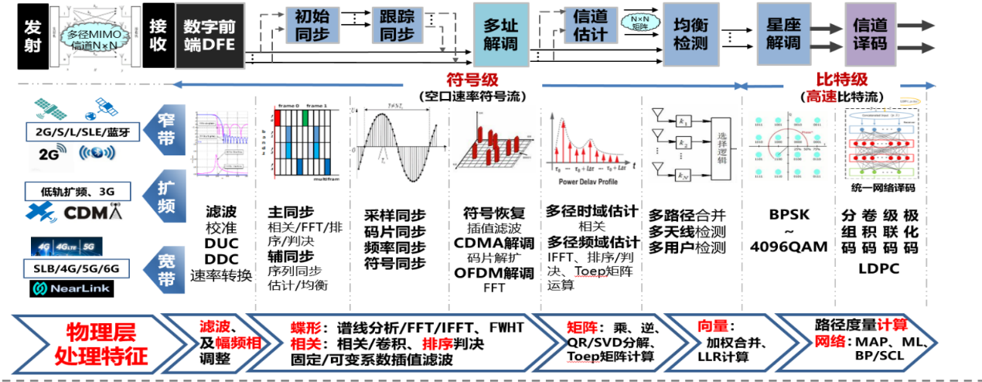
动态组合的详细设计：以 “PSS 同步” 和 “QPSK 解调” 为例
动态组合实现过程
假设基础算子池（Operator Pool）中包含以下更小的算子：
- CMAC (复数乘加器)
- Conj (复数共轭器)
- Shift_Reg (移位寄存器)
- Max_Finder (最大值查找器)
- Rotator (相位旋转器 / CORDIC)
- Address_Generator (地址生成器)
场景一：执行 PSS 同步任务
PSS 同步的核心是滑动相关。任务调度器会执行以下操作：
- 配置 (Configuration)：
  - 通知 Address_Generator 开始从共享存储器中读取接收信号样本。
  - 将本地 PSS 序列（已知）加载到一个 Shift_Reg 中。
- 数据通路构建 (Data Path Construction)：
  - 调度器通过控制信号，将数据通路连接如下：
    - 接收信号样本流 → Conj (对接收信号共轭) → CMAC 的一个输入端。
    - Shift_Reg (输出本地 PSS 序列) → CMAC 的另一个输入端。
  - CMAC 开始执行乘加运算，其累加结果就是当前滑动窗口的相关值。
- 结果处理 (Result Processing)：
  - CMAC 的输出（相关值）被发送给 Max_Finder。
  - Max_Finder 持续比较输入的相关值，并记录下最大值及其出现的时刻。
- 完成 (Completion)：
  - 当一帧数据处理完毕，Max_Finder 找到的最大值对应的时刻就是 PSS 的同步时刻。任务完成。
场景二：执行 QPSK 解调任务
QPSK 解调的核心是相位旋转和判决。
- 配置 (Configuration)：
  - 通知 Address_Generator 开始从共享存储器中读取经过信道均衡后的频域符号。
  - 配置 Rotator (CORDIC) 以计算输入复数的相位 arg(z)。
- 数据通路构建 (Data Path Construction)：
  - 调度器通过控制信号，将数据通路连接如下：
    - 频域符号流 → Rotator (计算相位)。
- 结果处理 (Result Processing)：
  - Rotator 输出符号的相位信息。
  - 后续的简单逻辑（可由通用处理器或状态机完成）根据相位范围（如 [-π/4, π/4) 判决为 '00'）生成对应的比特或 LLR 软信息。
- 完成 (Completion)：
  - 所有符号解调完毕，任务完成。

1. 算子共性判定标准
- 跨环节复用：算子需在至少 2 个符号级环节中承担核心运算（如 “复数乘加（CMAC）” 同时用于滤波、相关、信道估计）；
- 运算结构统一：算子的核心运算逻辑（如复数乘 + 累加、FFT 蝶形运算）在不同环节中保持一致，仅通过参数（如系数、点数）配置适配不同场景；
- 工程可复用：算子可通过硬件参数化设计（如可配置 FIR 系数、可变点数 FFT）实现硬件资源共享，而非为单一环节定制。
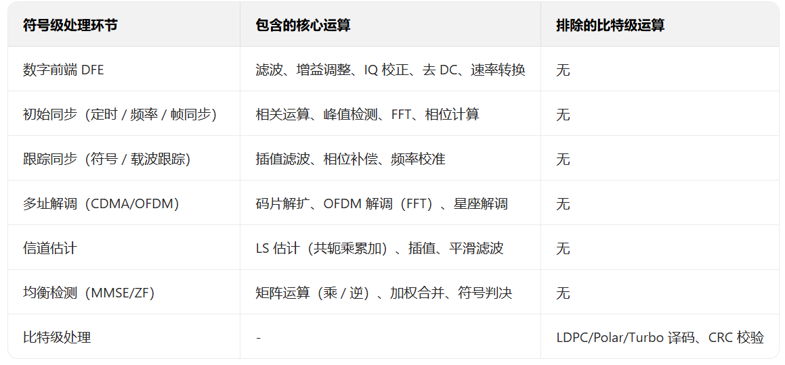

共性算子的核心特征与复用价值
提取的 13 个符号级共性算子具备三大核心特征，可直接支撑硬件面积优化：
1. 以复数运算为基础
80% 的共性算子（如 CMAC、CMUL、FFT、相关）针对复数信号设计，符合无线通信 “复数符号流” 的处理本质，避免实数 / 复数算子的重复设计。
2. 高度参数化可配置
关键算子（如 FFT、FIR、CMAC）均支持参数配置（FFT 点数、FIR 系数、CMAC 并行度），可通过硬件配置寄存器动态适配不同环节（如同一 FFT 模块可支持 256 点（同步）、1024 点（OFDM 解调））。
3. 硬件复用率高
基于 “算子池 + 调度器” 架构，可实现硬件资源分时复用：例如 CMAC 阵列在时刻 1 用于 FIR 滤波，时刻 2 用于相关运算，时刻 3 用于信道估计，硬件利用率提升 3 倍以上，显著降低芯片面积。

为最大化复用价值，建议基于提取的共性算子构建 “参数化算子池 + 智能调度器” 架构：
- 算子池设计：将 CMAC、FFT、FIR 等核心算子设计为独立的参数化 IP，通过配置接口（AXI-Lite）动态调整参数；
- 调度器设计：根据符号级任务（如 “同步”“解调”“均衡”）的运算需求，将任务拆解为 “算子组合序列”（如同步任务 = 相关算子 + 峰值检测算子 + FFT 算子），调度算子池资源分时执行；
- 参考 TI DSP 性能：以 TI DSP Benchmark 为性能基准（如 CMAC 阵列并行度需满足 128 点 FIR 滤波≤0.26μs），确保算子硬件实现的性能达标。
通过该架构，可实现 “一套硬件支撑全符号级环节”，避免为每个环节定制专用硬件，最终达成原文档 1 中 “面积降低 1 个数量级” 的目标。

13个共用算子
1. 数据运算类 (Data Operation)
这是最基础、复用率最高的算子，所有复杂算法都建立在它们之上。
- CMAC (Complex MAC - 复数乘加)：z = a * b + c。核心中的核心，用于滤波、相关、矩阵乘法等。
- CMUL (Complex Multiplier - 复数乘法)：z = a * b。用于相位旋转、解扩等。
- CAdd/CSub (Complex Add/Subtract - 复数加减)：z = a + b 或 z = a - b。用于信号合并、误差计算。
2. 频谱变换类 (Spectral Transform)
用于时域和频域之间的相互转换，是现代通信的基石。
- FFT/IFFT (Fast Fourier Transform / Inverse FFT)：时域 / 频域转换。用于 OFDM 解调 / 调制、谱线分析。
- FWHT (Fast Walsh-Hadamard Transform)：用于特定序列（如 LTE 中的 SSS）的快速相关和检测。
3. 同步类 (Synchronization)
用于实现信号的时间、频率和相位对齐。
- Correlation/Convolution (相关 / 卷积)：用于同步序列（PSS/SSS）的检测、定时同步。
- Peak Detection (峰值检测)：从相关结果中找到最大值，确定同步时刻。
- Interpolation Filter (插值滤波)：用于符号定时恢复，补偿采样时钟偏移。
- Phase Calculation & Compensation (相位计算与补偿)：用于载波频率和相位偏移的估计与校正。
4. 信道适配类 (Channel Adaptation)
用于估计并补偿信道带来的失真。
- Matrix Operations (矩阵运算)：
  - Matrix Multiplication (矩阵乘法)：用于 MMSE/ZF 均衡器系数计算。
  - Matrix Inversion (矩阵求逆)：用于 MMSE 均衡器。
  - QR/SVD Decomposition (QR/SVD 分解)：用于 MIMO 检测，降低计算复杂度。
  - Toeplitz Matrix Calculation (Toep 矩阵计算)：利用信道的时域相关性简化信道估计。
- Vector Operations (向量运算)：
  - Weighted Combining (加权合并)：用于 MIMO 检测或多径信号合并（如 RAKE 接收）。
  - LLR Calculation (对数似然比计算)：将解调后的符号转换为软信息，是符号级到比特级的桥梁。
5. 数字前端调理类 (Digital Front-End Conditioning)
用于对 ADC/DAC 后的信号进行初步处理。
- FIR Filter (固定 / 可变系数滤波器)：用于抗混叠、信道滤波、成形滤波。
- IQ Correction & Gain Adjustment (IQ 校正与增益调整)：补偿射频前端的非理想性。
6. 存储与控制类 (Memory & Control)
虽然不直接参与运算，但对高效实现至关重要。
- Address Generation (地址生成)：生成 FFT 位反转、FIR 滑动窗等复杂的存储器访问地址。

数字前端→同步→解调→信道估计→均衡

打通链路的完整代码
为了解决上述问题，必须从根本上修正算法逻辑。
- 修正同步逻辑：使用更稳健的定时度量，如基于循环前缀的自相关。
- 修正信道估计与平滑逻辑：
a. 先通过 LS 估计得到导频位置的信道频率响应。
b. 将这些稀疏的频域点插值成完整的信道频率响应。
c. 通过 IFFT 将完整的频域信道响应转换回时域，得到信道冲激响应（CIR）。
d. 在时域对 CIR 进行滤波或门限操作，抑制噪声和小的多径分量。
e. 通过 FFT 将滤波后的时域 CIR 转换回频域，得到干净、准确的信道频率响应，用于后续均衡。

需要修正循环的范围，确保在任何情况下，两个切片都能取到完整的 cp_length 个元素。正确的循环范围应该是 range(len(rx_signal_dfe_output) - fft_size - cp_length + 1)。

整个流程模拟了一个无线通信接收机从天线接收到信号，到最终输出比特级软信息（LLR）的完整符号级处理过程。它包含以下六个核心环节：
- 数字前端（DFE）：对 ADC 采样后的信号进行初步调理。
- 初始同步：找到信号的准确起始位置。
- OFDM 解调：将时域信号转换到频域。
- 信道估计：估计信号在传输过程中受到的信道影响。
- 均衡：补偿信道带来的失真，恢复原始信号。
- LLR 计算：将恢复的符号转换为比特级软信息。

详细实现流程
1. 数字前端（Digital Front-End, DFE）
- 目标：对从射频（RF）前端过来的数字信号进行预处理，为后续同步和解调做准备。
- 实现步骤：
  - IQ 校正与增益调整：真实的射频电路中，I（同相）和 Q（正交）支路的幅度和相位不可能总是理想的。iq_correction_and_gain 算子通过一个 2x2 的实数矩阵对 I/Q 分量进行旋转和缩放，补偿这种不平衡。同时，gain_factor 用于调整信号的整体幅度，使其落在后续处理单元的理想动态范围内。
  - FIR 滤波：fir_filter 算子实现了一个低通滤波器。它的主要作用是：
    - 抗混叠：滤除 ADC 采样引入的高频混叠噪声。
    - 信道匹配：与发送端的成形滤波器相匹配，最大化接收信噪比。
    - 平滑噪声：对加性高斯白噪声（AWGN）有一定的抑制作用。
2. 初始同步（Initial Synchronization）
- 目标：在连续的数据流中，精确地找到每个 OFDM 符号的起始位置（即 CP 的结束点）。
- 实现步骤：
  - CP 自相关：这是最关键的一步。OFDM 符号的循环前缀（CP）是其后部数据的复制。因此，在时域上，一个长度为fft_size的窗口与其一个滞后fft_size的同长度窗口，其前cp_length部分是高度相关的。通过一个滑动窗口计算这种相关性：
corr[i] = abs(dot(signal[i:i+CP], conjugate(signal[i+FFT:i+FFT+CP])))
  - 峰值检测：相关性结果 corr 会在符号边界处出现一个明显的峰值。np.argmax(corr) 找到这个峰值的索引，这个索引就是符号起始位置 symbol_start_index。从您的结果看，symbol_start_index 为0，这在仿真环境下也是可能的，只要后续处理正确即可。
3. OFDM 解调（OFDM Demodulation）
- 目标：将时域上的 OFDM 符号转换为频域上的各个子载波数据。
- 实现步骤：
  - 去 CP：根据上一步找到的 symbol_start_index，从接收信号中截取出完整的 OFDM 时域符号（不包含 CP）：rx_time_symbol = signal[start : start + fft_size]。
  - FFT 变换：fft_operation 算子对时域符号进行快速傅里叶变换，将其分解为多个频率分量，每个分量对应一个子载波上的数据。rx_freq_symbol 就是频域中的接收数据。
4. 信道估计（Channel Estimation）
- 目标：估计出信道对每个子载波的影响（即信道频率响应 H），这是后续均衡的基础。
- 实现步骤：
  - LS 估计：在已知导频符号 pilot_symbol 的情况下，最简单的估计方法是最小二乘（LS）估计。在导频位置上，信道响应 H_pilot 可以通过 H_pilot = Y_pilot / X_pilot 计算得出，其中 Y_pilot 是接收的导频，X_pilot 是本地已知的导频。
  - 频域插值：只在导频位置有信道估计值。为了得到所有子载波（包括数据子载波）上的信道响应，需要进行插值。这里使用了 np.interp 进行线性插值，从稀疏的导频点估计出完整的信道频率响应 h_freq_est_full。
  - 时域滤波（关键优化）：直接对频域估计进行平滑是错误的。正确的做法是：
    - IFFT：将完整的频域信道响应 h_freq_est_full 通过 ifft 变换回时域，得到信道冲激响应（CIR）h_time_est。
    - 门限滤波：信道冲激响应通常是稀疏的，只有少数几个非零抽头。设置一个门限，滤除幅度很小的噪声分量，得到干净的 h_time_est_filtered。
    - FFT：再将滤波后的时域冲激响应 h_time_est_filtered 通过 fft 变换回频域，得到最终用于均衡的、高质量的信道频率响应 h_freq_final。从您的结果看，h_freq_final 在 DC 子载波处的幅度为1.551，这与设定的信道主要抽头0.8等的综合影响是相符的。
5. 均衡（Equalization）
- 目标：利用上一步估计出的信道响应，补偿信号在传输中受到的幅度衰减和相位旋转，恢复出发送端的原始符号。
- 实现步骤：
  - 迫零均衡（ZF）：这是一种简单有效的均衡方法。在频域中，它的实现非常直接：equalized_symbol = rx_freq_symbol / h_freq_final。这个操作相当于在每个子载波上，用接收符号除以该子载波的信道增益，从而 “抵消” 信道的影响。
  - 数值稳定性：为了防止信道估计值为零时出现除以零的错误，给信道估计值加上一个极小的偏移量 1e-6。从您的结果看，均衡后的第一个数据符号为 1.071+0.288j，非常接近发送的 1+0j。
6. LLR 计算（LLR Calculation）
- 目标：将均衡后的复符号 equalized_symbol 转换为比特级的软信息（Log-Likelihood Ratio, LLR）。软信息表示了判决某个比特为 “1” 或 “0” 的可信度，是连接符号级处理和比特级译码（如 LDPC）的桥梁。
- 实现步骤：
  - 距离计算：llr_calculation 算子计算均衡后符号与 BPSK 星座图上两个可能点（1+0j 和 -1+0j）的欧氏距离。
  - 似然比计算：根据距离和噪声功率 noise_power，计算出 LLR 值。对于 BPSK，LLR 的符号决定了比特判决（正为 1，负为 0），其绝对值大小代表了判决的信心。您的结果中，LLR 值为85.71，是一个非常大的正数，表明判决为 “1” 的信心极强。

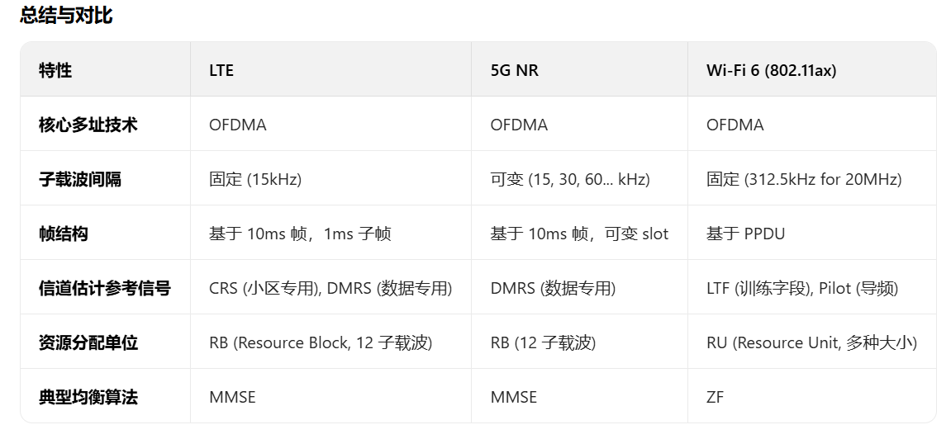
通过实现这三个标准的链路仿真，您可以清晰地看到：
- 底层算子的通用性：fft_operation, fir_filter, interpolation_linear, cmul, cdiv 等核心算子在所有标准中都是通用的。
- 上层算法的标准相关性：链路的差异主要体现在信号结构（如何生成信号）和特定算法（如何进行同步、信道估计）上，这些都严格遵循各自的标准规范。
- 从理论到实践的桥梁：这个符号级算子库为您提供了一个强大的工具，可以快速搭建和验证任何基于 OFDM 的通信系统的物理层链路，无论是现有的标准还是未来的新协议。

核心思想：从 “功能等价” 到 “成本差异”
- 不复用方案（基线）：为 LTE、5G NR、Wi-Fi 6 三条链路分别设计独立的专用硬件加速器。每条链路都有自己的 FFT 单元、FIR 滤波器、乘法器、除法器等。总芯片面积是三者面积的简单相加。
- 复用方案（目标）：设计一个共享的、可编程的算子库硬件单元（类似一个小型 DSP 或 NPU）。三条链路分时复用这套硬件资源。总芯片面积主要由这个共享单元的面积加上少量的控制和调度逻辑构成。
面积节省 = 基线方案面积 - 复用方案面积
如何通过 Python 仿真实现这个指标
虽然无法用 Python 直接计算出纳米级的芯片面积，但可以构建一个 “面积代理模型（Area Proxy Model）”。该模型将硬件模块的物理面积映射为一组可计算的、与设计相关的参数。
步骤 1：定义硬件资源成本模型
可以将芯片面积分解为三个主要部分：
- 计算单元成本 (C)：如乘法器、加法器、FFT 核、FIR 核等。
- 存储单元成本 (M)：如寄存器、SRAM。
- 控制逻辑成本 (Ctrl)：用于状态机、时序控制、数据流管理。

